ETUDE FONCTIONNELLE

1- L’arceau peut-il être placé dans un parking souterrain ? Justifier votre réponse.

2- Combien existe-t-il de version de l’automate ? Donner le principe de fonctionnement de chacune d’elle.

3- Comment se nomme la représentation graphique relative au fonctionnement du système technique ?

4- Expliquer la différence entre une pile et un accumulateur.

5- Qu’est-ce qu'une maintenance préventive ?

6- Donner des exemples de maintenance préventive sur l'arceau :

7- Qui a accès à l’intérieur de l’arceau ?

8- Que signifie l’appellation « IP 54 » relative au boîtier de télécommande ? Chercher la réponse exacte à l'aide d'Internet.

9- Citer en les nommant les objets techniques qui participent au fonctionnement du système technique ?

10- A quel schéma fonctionnel correspond la fonction d’usage ?

11- Dessiner le symbole utilisé dans un algorigramme pour représenter un appel à sous-programme

12- Dessiner le symbole utilisé dans un algorigramme pour représenter un test avec alternative en plaçant OUI et NON.

13- L’arceau est en phase de descente D3. Donner l’état des contacteurs : (ouvert ou fermé)

de course basse :

de position :
14 – A quelle(s) position(s) de l'arceau correspond la fermeture du contacteur de position haute ou basse ?

15 - A quelle(s) position(s) de l'arceau correspond l'ouverture du contacteur de position haute ou basse ?

16- Surligner le chemin parcouru sur l’algorigramme du programme principal partiel lors d’un apprentissage de la télécommande par le technicien, si le bras est en position basse.

17- Réaliser sur le schéma structurel de la page 5, en orange, le découpage fonctionnel de degré 1 en repérant et en nommant les fonctions après avoir surligné en bleu les entrées et les sorties.

N.B : la correspondance entre les variables logicielles et les entrées-sorties du schéma structurel se trouve page 33, dans le paragraphe « Organisation autour du microcontrôleur M1 ».
18- Quelle est la valeur de la tension d’alimentation du moteur lors de la descente du bras ?

19- Donner le nom de la broche du composant M1 qui permet l’activation du buzzer ?

20- Donner la référence du microcontrôleur inclus dans la fonction FP1.

21- Donner le repère du microcontrôleur inclus dans la fonction FP6.

22- Donner le type puis la référence des transistors :

T4 :

T7 :

23- Donner la signification de la désignation de RE1 : 12V 1RT 10A.

12V :

1RT :

10A :

24- Donner le numéro des broches d’alimentation de M1.

Vcc :

0V :

25-Pourquoi utilise t-on des relais plutôt que des transistors pour alimenter le moteur ?

26- Quelles sont les caractéristiques électriques de la tension de recharge de la batterie ?

27- Quelle est la fréquence du signal d’horloge de OT1 ?

28- Quelle est la fréquence du signal codé modulé de la télécommande ?

29- Donner la formule relative à V_{BAT} lorsque la batterie est alimentée par le panneau solaire ?

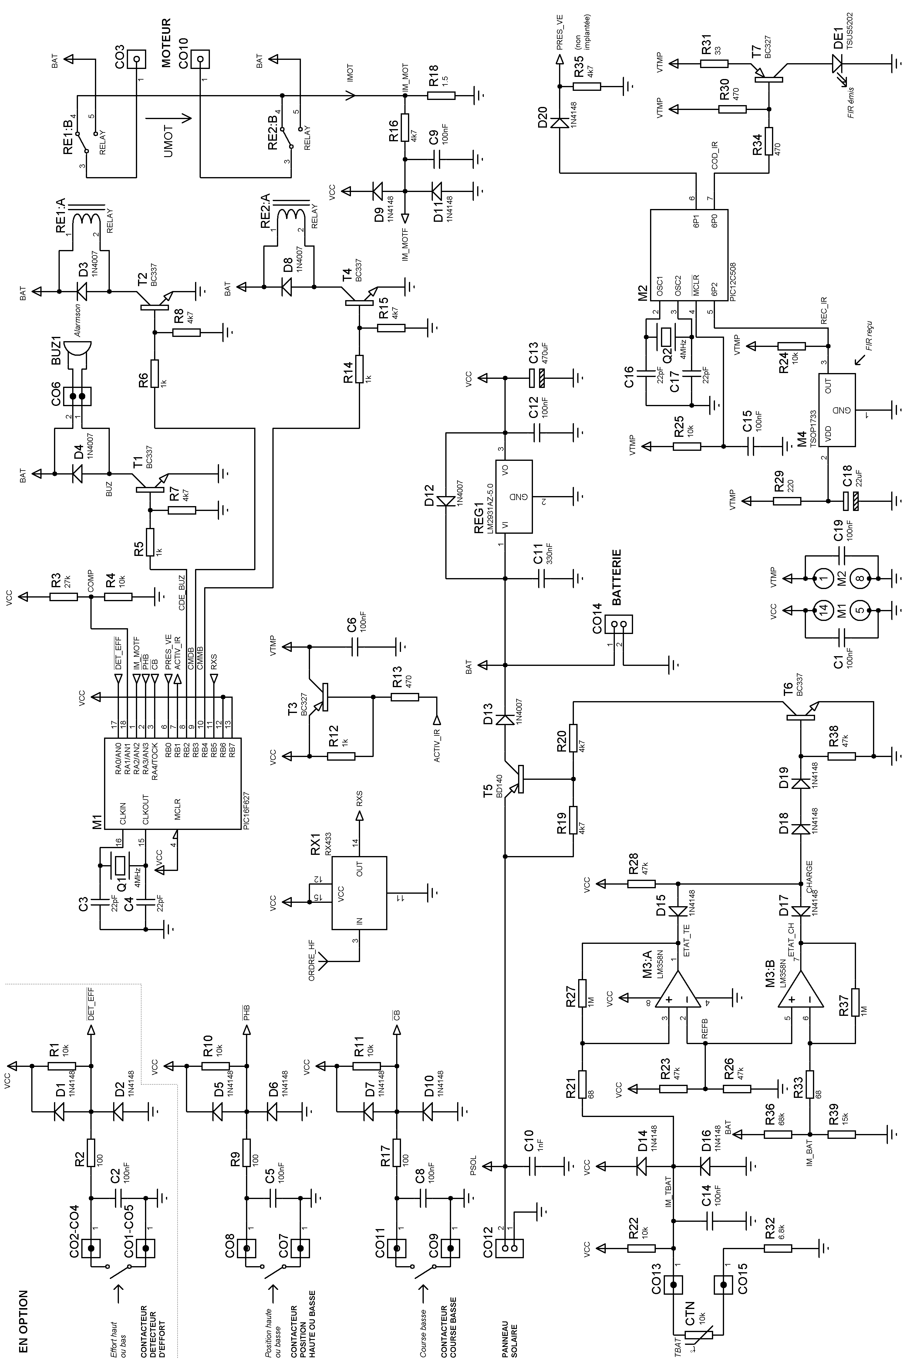
surintensité moteur :

30- Qu'est-ce qu'une surintensité moteur ?

..............................................................................................................................................................................

31- Observez les chronogrammes page 14/57 du dossier et indiquez à quels moments interviennent les surintensités moteur.

..............................................................................................................................................................................

..............................................................................................................................................................................

32- A quel état mécanique du moteur une surintensité correspond-t-elle ?

..............................................................................................................................................................................

sous-programme « montée du bras »

33- Surligner le chemin parcouru sur l’algorigramme du sous-programme « montée du bras » lors du fonctionnement normal.

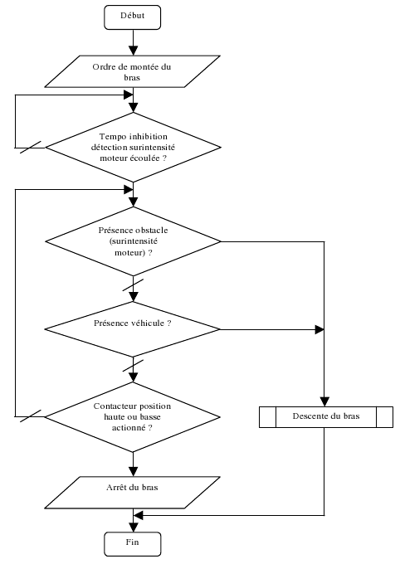

34- Dans quels cas fait-on appel à la fonction « descente du bras »

..............................................................................................................................................................................

..............................................................................................................................................................................

sous-programme « descente du bras »

35- Surligner le chemin parcouru sur l’algorigramme du sous-programme «descente du bras » lors du fonctionnement normal.
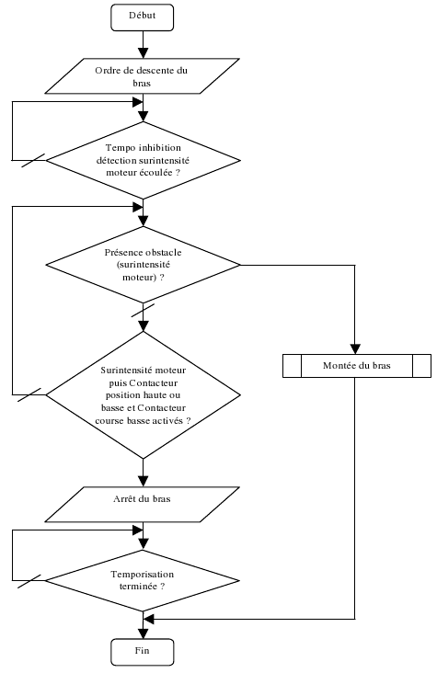

36- Dans quel cas fait-on appel à la fonction «montée du bras »

..............................................................................................................................................................................

..............................................................................................................................................................................

